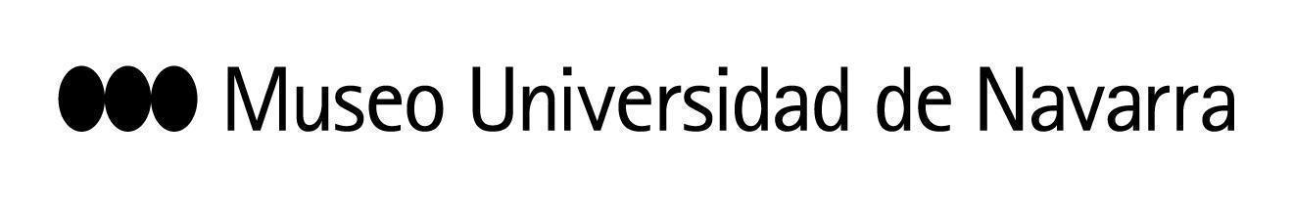

GERMAINE ACOGNY, MADRE DE LA DANZA AFRICANA CONTEMPORÁNEA, EN EL MUN: “ES UN ESPECTÁCULO MUY PEGADO A MI VIDA Y, A LA VEZ, UNIVERSAL Y DE ACTUALIDAD”
La obra se estrena en España en esta función única, que tendrá lugar a las 19:30 horas en el Teatro
Tras la ampliación del aforo permitido, se han sacado nuevas entradas a la venta, al precio de 20 y 24 euros
En Pamplona, 26 de noviembre de 2020- La fuerza de la danza africana contemporánea llega este viernes al escenario del Museo Universidad de Navarra de la mano de Germaine Acogny, considerada la madre de esta disciplina. La veterana bailarina y coreógrafa, residente en Senegal, presenta À un endroit du début (En un lugar del principio) a las 19:30 horas, cierre de la tercera edición del ciclo Museo en Danza. La función, con puesta en escena de Mikaël Serre, es la única cita de la coreógrafa y bailarina franco-senegalesa en España. Tras la ampliación del aforo permitido, todavía quedan entradas a la venta (20 y 24 euros).
Acogny ha presentado ante los medios el espectáculo, que trae a Pamplona con su compañía Jant-Bi, este jueves en el Hotel Blanca de Navarra y ha valorado la satisfacción de poder compartir su trabajo con el público aún en tiempos de pandemia: “Estamos muy contentos de estar aquí. Siempre he dicho que la danza es lo que nos hace existir y lo que nos permitirá vencer”. En el encuentro, la artista ha estado acompañada por Mikaël Serre; y por Teresa Lasheras, adjunta a la dirección de Artes Escénicas y Música del Museo.
“Este ciclo da cabida a los nuevos talentos pero también a figuras que constituyen una referencia en la historia de la danza. A esta última categoría pertenece nuestra invitada, la mayor responsable de que podamos hablar de la danza africana contemporánea”, ha valorado Lasheras.
EL PRISMA DE LA TRAGEDIA
Para la coreógrafa, única invitada internacional de esta edición, À un endroit du début es un espectáculo “muy personal, como volver a dar a luz a mí misma. Algo que parecía muy ligado con mi vida se ha convertido en algo universal, de mucha actualidad. Sigue sorprendiéndome cómo, a pesar del coronavirus, este espectáculo está muy pegado a la actualidad”. En este solo, Acogny explora los sedimentos de su historia y de África, a través del mito de la tragedia, que entronca con el mito clásico de Medea.
La obra se gestó en dos residencias, entre Senegal y Francia, junto a Mikaël Serre, partiendo de un libro escrito por el padre de la artista. “A partir del libro y lo que ella me contó, establecí un vínculo con Medea, una tragedia familiar. La familia es la base de todo, a partir de la cual nos desarrollamos y construimos nuestra historia, nuestras huellas y nuestra memoria”, explica Serre.
Asimismo, apunta que este espectáculo es “político porque aborda las problemáticas del pasado colonial francés a través de un prisma personal, íntimo, el de Germaine. Me parece importante empezar el trabajo desde uno mismo y abordar los conflictos”. La obra reivindica también a las minorías, a su fuerza y resiliencia, su “lucha constante”, en palabras de Acogny.
De este diálogo intergeneracional, explica coreógrafa, ha surgido una obra rica: “La lectura del libro por parte de Mikaël me hizo descubrir aspectos que yo simplemente había sobrevolado. Este punto de vista externo fue muy positivo e hizo que surgiera esta historia en la que existe una relación con mi padre y las personas que me rodean”.
El resultado es una pieza en la que se combinan la narrativa y el movimiento y estos se entrelazan con vídeos e imágenes. “Espero que cada uno pueda extraer una experiencia íntima. Es un espectáculo que tiene diferentes niveles de lectura en función de cada persona. Cada uno tiene que adueñarse de él”, apunta Serre. En esta línea, la artista subraya que “cada uno tiene que ser intérprete en función de su experiencia. En cada familia hay dramas”.

CONTACTO PRENSA MUSEO: Leire Escalada / lescalada@unav.es / museo.unav.edu / 948 425600-Ext. 802545 / 630046068

